Тема: периоды исследования материков и океанов
Цели и задачи урока:
- Разобрать с учащимися основные этапы накопления географических знаний;
- Познакомить учащихся с историей развития знаний о Земле, с наиболее значительными географическими путешествиями и открытиями различных эпох: античности, средневековья, эпохи Великих географических открытий и научных экспедиций 17-19 веков, современности;
- Познакомить учащихся с выдающимися учёными-географами, путешественниками и совершёнными ими открытиями.
Ход урока
№  стр. | Этап урока, слайды | Действия учителя  Формы организации работы учителя | Действия учеников  Формы организации работы детей | Используемые функции программного обеспечения ИД
1-2 | Орг. Момент.  Повторение изученного  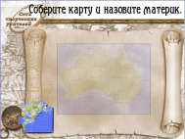 | Соберите карту из пазлов и назовите материк.  Покажите все материки от большого к маленькому  Покажите все материки от самого маленького к большому  Покажите и назовите все части света  Покажите самое глубокое место на планете  Самая южная точка Африки…  На востоке Европа ограничивается… (Уральскими горами)  Самая северная точка Азии… (мыс Челюскин)  В какой стране находится этот мыс? (Россия)  Назовите страны, находящиеся на границе Европы и Азии (Турция, Россия) | Один учащийся у доски собирает паззл и называет материк, другой учащийся у карты показывает его.  Учащиеся у карты показывают и называют материки, на местах работают с картами атласа. | Использование программы jigso flip для создания паззлов, блокировка статичных объектов, полупрозрачность объектов, полное выравнивание объектов
3 | Задания на проверку знания фактического материала  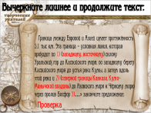 | Вычеркните лишнее и продолжите текст  «Граница между Европой и Азией имеет протяжённость 5,1 тыс км. Эта граница – условная линия, которая проходит по (западному, восточному) склону Уральских гор, на юге – вдоль реки (Эмба, Урал) до Каспийского моря, по западному берегу Каспийского моря до устья реки Кумы, а затем вдоль этой реки и (северной границы Кавказа, Кумо-Манычской впадины) до Азовского моря к Чёрному морю через пролив Босфор…»  Для проверки работы нажать на слово «Проверка» | Учащиеся записывают правильные варианты ответов на листочках и дописывают недостающие слова.  Меняются листочками и проверяют работу соседа. Сдают листочки. | Блокировка статичных объектов, группировка объектов, приём «скрытый объект»
4 | Новая тема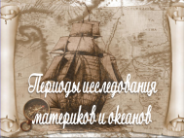 | - Мы с вами знаем, что человечество не всегда знало о Земле столько, сколько знает сегодня. Человек всегда стремился как можно больше узнать о земной поверхности, о странах и людях, населяющих их, об окружающем мире, на бумаге изобразить очертания озёр, рек, морей, океанов, рельеф земной поверхности, населённые пункты, а также обозначить стороны горизонта: север, юг, запад, восток.  Большой вклад в географическую науку внесли очень многие люди. Появление на карте многих географических названий, в т.ч. частей света, связано с именами учёных и путешественников.  О том, как развивалась наука, мы с вами говорили в прошлом году в самом начале. Однако сейчас я вам предлагаю ещё раз вспомнить этот материал. | Записывают тему урока в тетрадях. | Блокировка статичных объектов
5 | 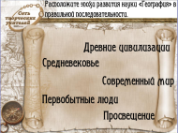 | Расположите периоды развития науки география в правильной последовательности и кратко охарактеризуйте | Один учащийся работает у доски(распределяет слова в правильной последовательности), остальные записывают в тетрадь | Блокировка статичных объектов, ограничение изменения размеров объекта
6 | 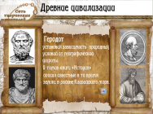 | - Сейчас вы кое-что вспомнили из того, что уже знали, но, я думаю, что вы понимаете, что это далеко не все знания. Сегодня мы более подробно рассмотрим эту тему. А для этого опять окунёмся в историю. И начнём с истории древних времён.  Работа с книгой.  - Откройте учебники на стр. 8. Найдите пункт «Географические сведения…». Прочитайте его. В тетрадях запишите информацию о следующих учёных: Геродот, Аристотель, Эратосфен, Страбон.  Для проверки учитель нажимает на портрет учёного, появляется запись с трудами данного учёного | Учащиеся работают с текстом учебника и тетрадью. Выписывают основную информацию о данных учёных.  По желанию зачитывают или пересказывают записанное в тетрадях о древних учёных, сверяют свою информацию с записью на доске. | Блокировка статичных объектов, полное выравнивание объектов, приём «на верхний слой», ссылка на другой объект
7 | 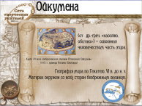 | сейчас вы встретились со словом «ойкумена» и его трактовкой, как «заселённая земля». У меня есть ещё одна версия происхождения слова «Ойкумена». Мы с вами будем придерживаться версии учебника. Но об этой тоже надо знать.  - Ойкуме́на (от др.-греч. «населяю, обитаю») — освоенная человечеством часть мира. Термин введён древнегреческим географом Гекатеем Милетским для обозначения известной грекам части Земли с центром в Элладе. Изначально он обозначал зе́мли, заселённые греческими племенами, позже — зе́мли, заселённые и известные человечеству в целом. | Слушают объяснение учителя. Записывают определение понятия «ойкумена» в тетрадях. | Блокировка статичных объектов, ссылка на другой объект
8 | 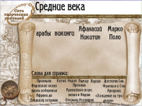 | Но время шло, и люди всё больше узнавали об окружающем их мире. Наступила эпоха, в которой очень большой вклад в развитие науки сделали другие народы. Прочитайте об этом в учебнике (стр. 9 до слов «Конец 15 – середину 17 веков…) и дополните схему на доске, поясняя их вклад в развитие науки.  Во время проверки материала, учитель может нажать на имена путешественников, чтобы открыть их портреты и показать учащимся.  - Назовите следующий этап развития науки география. С чем он связан? Назовите наиболее известные имена, связанные с этой эпохой? | Учащиеся в парах работают с текстом учебника. Первый нашедший правильную информацию, выходит к доске и перетаскивает её на свободное место под словами в верхней части доски.  После полного выполнения задания, информация на доске совместно проверяется.  Отвечают на вопрос учителя | Блокировка статичных объектов, приём «перетащить копию», ссылка на другой объект
9-10 | 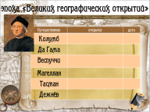 | Я предлагаю вам просмотреть небольшой видеофрагмент о Христофоре Колумбе. Человеке, который, можно сказать, открыл эту эпоху. (нажать на портрет путешественника)  Составление таблицы учащимися самостоятельно по вариантам:  (слайд 9) 1 вариант – Великие географические открытия (стр. 10-11 до слов «В 18 веке…)  (слайд 10) 2 вариант – Географические открытия в современном мире и эпохе Просвещения (со слов «В 18 веке… до конца) | Смотрят видеофрагмент о путешественнике  Работают по вариантам. Заполняют таблицу, выходят к доске и заполняют таблицу, при смене варианта, самостоятельно перелистывают страницы назад или вперёд.  Для проверки один учащийся зачитывает информацию с доски, остальные проверяют. | Блокировка статичных объектов. Ссылка на другой слайд.
11 | Закрепление: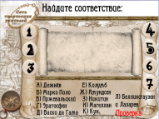 | Ответьте на вопросы:  - Кто и почему, по-вашему, является самым выдающимся путешественником в истории?  - Какое путешествие и почему, по-вашему, самое выдающееся по своему значению?  Выполнение теста.  Учитель зачитывает вопросы.  После завершения выполнения теста. Производится самопроверка (нажать на слово «Проверка»)  Учитель может предложить ещё раз назвать учёных и путешественников, которые не вошли в варианты ответов, и объяснить, в чём их заслуга.  Итог. Домашнее задание: §2 (по желанию: подготовить интересную информацию по одному путешественнику, изучавшему территорию Казахстана) | Устно отвечают на вопросы учителя  В тетрадях отвечают на вопросы, проставляя номер вопроса (цифру) и свой вариант ответа (букву)  Проверяют свою работу, повторяют тот материал. В котором сделали ошибки. | Блокировка статичных объектов, приём «на верхний слой», группировка объектов

